《在线课堂》学习单
班级 姓名：
单元 | 数学5年级上册第6单元
课题 | 梯形的面积
温  故  知  新 | 求出下面图形的面积。
自  主  攀  登 | 1、用两个完全相同的梯形拼一拼。  （1）用两个完全相同的梯形可以拼成一个（ ）；  （2）拼成的图形的底等于( )，高等于( )；  （3）拼成的图形的面积=（ ） ，而梯形的面积是这个图形面积的一半，所以梯形的面积=( )。  2、如果用a、b、h分别表示梯形的上底、下底、高，那么梯形的面积公式用字母表示为( )。  b  a
稳  中  有  升 | 我国三峡水电大坝的横截面的一部分是梯形,求它的面积。  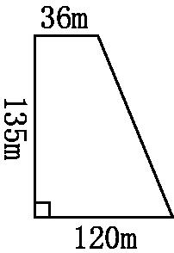  S =(a+b)h÷2  =( + )×( )÷2  =
说句心里话

